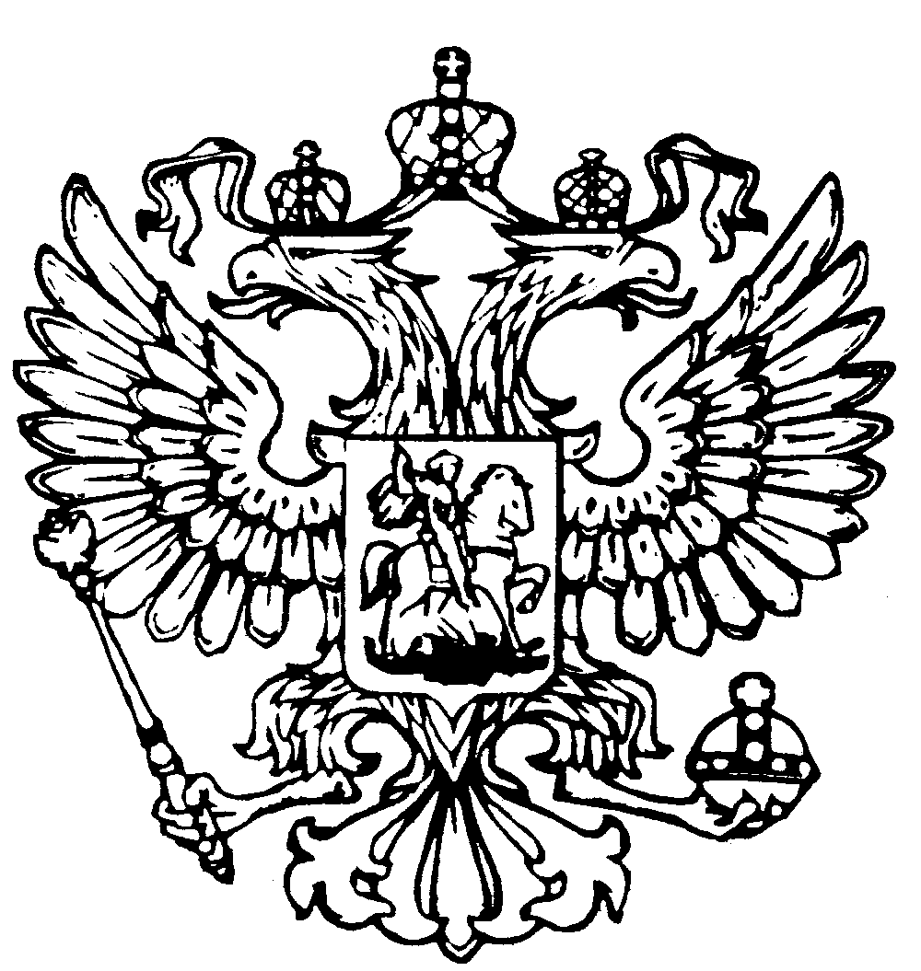
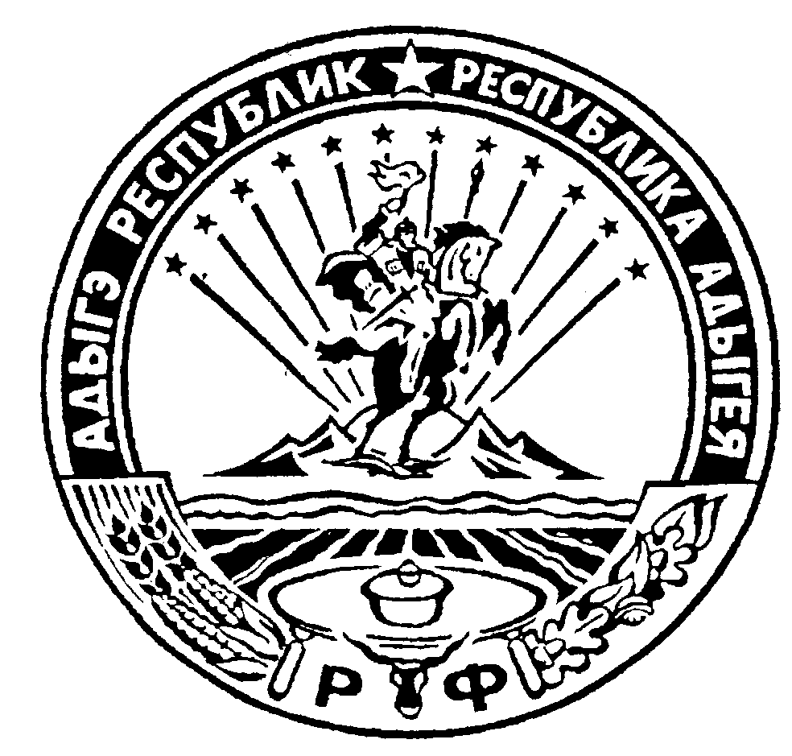
Российская Федерация
Республика Адыгея
Совет народных депутатов
муниципального образования
«Дондуковское сельское поселение»

ПРОЕКТ

Р Е Ш Е Н И Е
от «_____» _________ 2021 г. № _____
ст. Дондуковская
«О внесении изменений в бюджет муниципального образования « Дондуковское сельское поселение на 2021 год и плановый период 2022-2023 г.г.»
Руководствуясь ст.184.1 Бюджетного кодекса РФ, в соответствии со ст.14 Федерального закона РФ от 06.10.2003г. № 131-ФЗ «Об общих принципах организации местного самоуправления в РФ», Уставом МО « Дондуковское сельское поселение», согласно ст. 27 Положения о бюджетном процессе в муниципальном образовании «Дондуковское сельское поселение» в целях рационального использования бюджетных средств, Совет народных депутатов муниципального образования «Дондуковское сельское поселение»
РЕШИЛ:
1. Внести в решение Совета народных депутатов муниципального образования «Дондуковское сельское поселение» от 24.12.2020 г. № 191 «О бюджете МО «Дондуковское сельское поселение» на 2021 год и плановый период 2022-2023 г.г.», следующие изменения:
Статья 1. Утвердить основные характеристики бюджета муниципального образования «Дондуковское сельское поселение» на 2021 год и плановый период 2022-2023 гг.
1)общий объем доходов бюджета муниципального образования «Дондуковское сельское поселение» в сумме 41 962,0 тысяч рублей в том числе налоговые и неналоговые доходы 14 205,2 тысячи рублей, безвозмездные поступления 27 756,8 тысяч рублей.
2)общий объем расходов бюджета муниципального образования «Дондуковское сельское поселение» в сумме 43 904,3 тысяч рублей;
3) дефицит бюджета муниципального образования «Дондуковское сельское поселение» в сумме 1 942,3 тысячи рублей, в том числе с учетом снижения остатков средств на счетах по учету средств бюджета муниципального образования «Дондуковское сельское поселение» в сумме 1 942,3 тысяч рублей.
2. Утвердить основные характеристики бюджета муниципального образования «Дондуковское сельское поселение» на плановый период 2022-2023 годы:
1) прогнозируемый общий объем доходов бюджета муниципального образования «Дондуковское сельское поселение» на 2022 год в сумме 14 503,1 тысяч рублей, в том числе безвозмездные поступления из бюджета муниципального образования «Гиагинский район» 1 484,7 тысяч рублей и на 2023 год в сумме 14 813,9 тысячи рублей, в том числе безвозмездные поступления из бюджета муниципального образования «Гиагинский район» 1 482,4 тысяч рублей;
2) общий объем расходов бюджета муниципального образования «Дондуковское сельское поселение» на 2022 год в сумме 14 503,1 тысячи рублей; на 2023 год 14 813,9 тысяч рублей;
3) прогнозируемый дефицит бюджета муниципального образования «Дондуковское сельское поселение» на 2022 год и 2023 год дефицит в сумме 0,0 тысяч рублей.
3. Приложения 1, 2, 7, 11, 12, 13, 14, 15, 16, 17, 20, 21 изложить в новой редакции согласно приложениям 1, 2, 3, 4, 5, 6, 7, 8, 9, 10, 11, 12;
4. Опубликовать (обнародовать) настоящее решение в газете «Красное знамя» и на официальном сайте администрации МО «Дондуковское сельское поселение» www.donduk.sp@mail.ru;
5. Настоящее решение вступает в силу с момента его опубликования (обнародования).

Глава МО «Дондуковское сельское поселение» Н.Н. Бровин.

